Capitolo 8. Uso delle Dialog Standard
Questo capitolo descrive l'insieme delle dialog standard che vengono con le wxWidgets per mostrare informazioni o acquisire dati dagli utenti con solo qualche riga di codice. Familiarizzando con le dialog standard disponibili si risparmia un sacco di tempo di codifica, e dando alle applicazioni un aspetto professionale. Quando possibile, le wxWidgets usano le dialog native implementate in ciascun sistema di finestre, ma alcune, come la wxTextEntryDialog, sono implementatr nelle wxWidgets stesse, e ci si riferisce come dialog "generiche". In questo capitolo, si mostreranno le immagini di dialog su più di una piattaforma laddove si fossero delle differenze significative.
Divideremo le dialog nelle categorie Dialog Informative, Dialog di File e Directory, Dialog di Scelte e Selezioni, e Dialog di Immissione.
Dialog Informative
In questa sezione, daremo uno sguardo alle dialog che presentano delle informazioni: wxMessageDialog, wxProgressDialog, wxBusyInfo, e wxShowTip.
wxMessageDialog
Questa dialog mostra un messaggio più un dei pulsanti da scegliersi tra OK, Cancel, Yes, e No. Si può scegliere una eventuale icona, come un punto esclamatico o uno interrogativo. Il testo del messaggio può contenere delle andate a capo ("\n").
Il valore restituito da wxMessageDialog::ShowModal indica quale sia stato il pulsante premuto.
La Figura 8-1 mostra come appare la dialog sotto Windows, la Figura 8-2 la mostra sotto GTK+, e la Figura 8-3 è la stessa dialog su OS X.

Figura 8-1. La wxMessageDialog sotto Windows
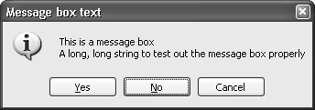

Figura 8-2. La wxMessageDialog sotto GTK+
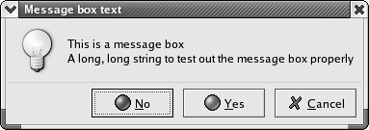

Figura 8-3. La wxMessageDialog sotto Mac OS X
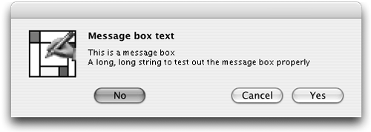

Per creare questa dialog, si passa una finestra genitrice, un messaggio, ed un’intestazione opzionale, uno stile ed una posizione. Si chiama ShowModal per mostrare la finestra, e si controlla il valore restituito.
Lo stile è una lista di bit [bit-list] dei valori che appaiono nella Tabella 8-1.

Tabella 8-1. Gli strili della wxMessageDialog
wxOK | Mostra un pulsante OK.
wxCANCEL | Mostra un pulsante Cancel.
wxYES_NO | Mostra i pulsante Yes e No buttons.
wxYES_DEFAULT | Imposta Yes come il default. Si usa con wxYES_NO.Questo è il funzionamento di default per wxYES_NO.
wxNO_DEFAULT | Imposta No come il default. Si usa con wxYES_NO.
wxICON_EXCLAMATION | Mostra un punto esclamativo.
wxICON_ERROR | Mostra l’icona di un errore.
wxICON_HAND | Mostra l’icona di un errore. Lo stesso di wxICON_ERROR.
wxICON_QUESTION | Mostra un punto interrogativo.
wxICON_INFORMATION | Mostra l’icona di una informazione.
wxSTAY_ON_TOP | Su Windows, il messaggio resterà sopra tutte le altre finestre, anche quelle di altre applicazioni.

Esempio di wxMessageDialog
Questo è un esempio di utilizzo di wxMessageDialog:

#include "wx/msgdlg.h"

wxMessageDialog dialog( NULL, wxT("Message box caption"),
wxT("Message box text"),
wxNO_DEFAULT|wxYES_NO|wxCANCEL|wxICON_INFORMATION);

switch ( dialog.ShowModal() )
{
case wxID_YES:
wxLogStatus(wxT("You pressed \"Yes\""));
break;

case wxID_NO:
wxLogStatus(wxT("You pressed \"No\""));
break;

case wxID_CANCEL:
wxLogStatus(wxT("You pressed \"Cancel\""));
break;

default:
wxLogError(wxT("Unexpected wxMessageDialog return code!"));
}

wxMessageBox
Per convenienza si può usare anche la funzione wxMessageBox, che prende una stringa di un messaggio, la stringa dell’intestazione, lo stile e la finestra genitore. Per esempio:

if (wxYES == wxMessageBox(wxT("Message box text"),
wxT("Message box caption"),
wxNO_DEFAULT|wxYES_NO|wxCANCEL|wxICON_INFORMATION,
parent))
{
return true;
}

Si faccia attenzione che wxMessageBox restituisce valori diversi da quelli restituiti da wxMessageDialog::ShowModal. wxMessageBox restituisce wxOK, wxCANCEL, wxYES, e wxNO, mentre wxMessageDialog::ShowModal restituisce wxID_OK, wxID_CANCEL, wxID_YES, e wxID_NO.
wxProgressDialog
La wxProgressDialog mostra un breve messaggio ed una barra di progresso [progress bar] che rappresenta quanto debba aspettare l’utente. Può mostrare un pulsante Cancel per abortire l’operazione in esecuzione, e può mostrare anche il tempo trascorso, il tempo totale strimato, ed il tempo restante. Questa dialog è implementata dalle wxWidgets su tutte le piattaforme. La Figura 8-4 mostra la wxProgressDialog sotto Windows.

Figura 8-4. La wxProgressDialog sotto Windows
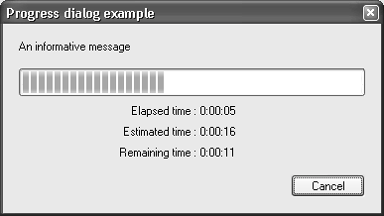

L'oggetto dialog si può creare sullo stack o dinamicamente. Si passano i seguenti parametri: una stringa per la leggenda, una stringa messaggio da mostrare sopra la barra di progressione, il valore Massimo della barra di progressione, una finestra genitore ed uno stile.
Lo stile è una bit-list dei valori elencati nella Tabella 8-2.

Tabella 8-2. Stili della wxProgressDialog
wxPD_APP_MODAL | Rende la progress dialog modale. Se non viene dato tale stile, essa sarà modale solo localmente―ovvero, l'input della finestra genitore viene inibito, ma non quello delle alter.
wxPD_AUTO_HIDE | Fa sì che la progress dialog scompaia dallo schermo non appena venga raggiunto il valore massimo del misuratore del progresso.
wxPD_CAN_ABORT | Dice alla dialog che dovrebbe avere un pulsante Cancel che l'utente possa premere. Se avviene ciò, la successive chiamata a Update restituirà false.
wxPD_ELAPSED_TIME | Dice alla dialog che dovrebbe mostrare il tempo trascorso dalla creazione della dialog.
wxPD_ESTIMATED_TIME | Dice alla dialog che dovrebbe mostrare il tempo previsto di fine.
wxPD_REMAINING_TIME | Dice alla dialog che dovrebbe mostrare il tempo restante.

Dopo la creazione della dialog, il flusso del programma continua, ma l'input della finestra genitore viene disabilitato. Se è stato indicato wxPD_APP_MODAL, allora vengono disabilitate anche tutte le altre finestre dell'applicazione. L'applicazione dovrebbe chiamare Update con un valore (tra zero ed il massimo indicato nel costruttore) e, eventualmente, un nuovo messaggio da mostrare nella dialog. Se specificato, il tempo trascorso, quello stimato e quello restante vengono calcolati tutti automaticamente dalla dialog.
Se si è indicato wxPD_AUTO_HIDE, la progress dialog verrà nascosta (ma non distrutta) appena si passa il valore massimo ad Update. L'applicazione dovrebbe distruggere la dialog. Si può chiamare Resume se bisogna ripristinare una progress dialog abortita.

Esempio di wxProgressDialog
Questo è un esempio d'uso della progress dialog:

#include "wx/progdlg.h"

void MyFrame::ShowProgress()
{
static const int max = 10;

wxProgressDialog dialog(wxT("Progress dialog example"),
wxT("An informative message"),
max, // range
this, // parent
wxPD_CAN_ABORT |
wxPD_APP_MODAL |
wxPD_ELAPSED_TIME |
wxPD_ESTIMATED_TIME |
wxPD_REMAINING_TIME);

bool cont = true;
for ( int i = 0; i <= max; i++ )
{
wxSleep(1);
if ( i == max )
cont = dialog.Update(i, wxT("That's all, folks!"));
else if ( i == max / 2 )
cont = dialog.Update(i, wxT("Only a half left (very long message)!"));
else
cont = dialog.Update(i);

if ( !cont )
{
if ( wxMessageBox(wxT("Do you really want to cancel?"),
wxT("Progress dialog question"),
wxYES_NO | wxICON_QUESTION) == wxYES )
break;

dialog.Resume();
}
}

if ( !cont )
wxLogStatus(wxT("Progress dialog aborted!"));
else
wxLogStatus(wxT("Countdown from %d finished"), max);
}

wxBusyInfo
wxBusyInfo non è una vera dialog―essa è derivata da wxObject―ma si comporta in modo simile. Appare una finestra che mostra un messaggio per tutta l'esistenza dell'oggetto, ed è utile per chiedere all'utente di attendere mentre l'applicazione stà eseguendo qualcosa. Su Windows, appare come nella finestra in Figura 8-5.

Figura 8-5. wxBusyInfo dialog sotto Windows
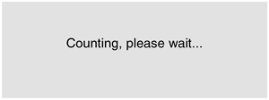

Si crea un oggetto wxBusyInfo sullo stack o dinamicamente, passando un messaggio ed una finestra genitore.

Esempio di wxBusyInfo
Questo è un esempio d'uso della wxBusyInfo, prima si usa wxWindowDisabler per disabilitare tutte le finestre attualmente aperte nell'applicazione.

#include "wx/busyinfo.h"

wxWindowDisabler disableAll;

wxBusyInfo info(wxT("Counting, please wait..."), parent);
for (int i = 0; i < 1000; i++)
{
DoCalculation();
}

wxShowTip
Molte applicazioni mostrano un suggerimento [tip] all'avvio sull'uso dell'applicazione. I tips costituiscono un buon modo per imparare velocemente, facilmente in piccole dosi l'uso dell'applicazione, specie per quegli utenti che trovano noiosa la lettura della documentazione.
La dialog dei Tip sotto Windows appare come in Figura 8-6.

Figura 8-6. La dialog dei Tip sotto Windows
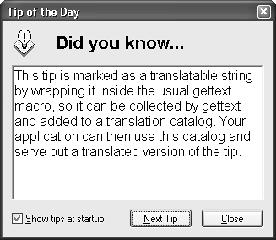

Diversamente dalla maggior parte delle dialog standard, quella dei suggerimenti iniziali viene mostrata chiamando una funzione: wxShowTip. Si passa una finestra genitore, un puntatore all'ogetto wxTipProvider, ed eventualmente un valore booleano che indica se mostrare il check box "Show Tips at Startup" (Mostra i Suggerimenti allAvvio). Il valore restituito è il valore di tale check box.
Si deve derivare una nuova classe da wxTipProvider e sovrascrivere [override] la funzione GetTip per restituire una wxString contenente il suggerimento. Fortunatamente, le wxWidgets ne forniscono già una implementazione: wxCreateFileTipProvider, che prende il nome di un file di suggerimenti (uno per riga) ed un indice dei suggerimenti.
L'applicazione è responsabile della cancellazione dell'oggetto wxTipProvider quando non è più necessario.

Esempio di wxShowTip
Questa è una funzione che mostra un suggerimento iniziale usando un provider standard di tip:

#include "wx/tipdlg.h"

void MyFrame::ShowTip()
{
static size_t s_index = (size_t)-1;

if ( s_index == (size_t)-1 )
{
// randomize...
srand(time(NULL));

// ...and pick a new tip
s_index = rand() % 5;
}
// pass a tips file and tip index
wxTipProvider *tipProvider =
wxCreateFileTipProvider(wxT("tips.txt"), s_index);

m_showAtStartup = wxShowTip(this, tipProvider, true);
delete tipProvider;
}
Dialog di File e Directory
Ci sono due dialog utilizzabili dall'utente per acquisire informazioni su file e directory: wxFileDialog e wxDirDialog.
wxFileDialog
wxFileDialog può gestire la selezione di uno o più file, ed ha una varianti per aprire e salvare file.
La Figura 8-7 mostra la dialog sotto Windows.

Figura 8-7. La wxFileDialog sotto Windows
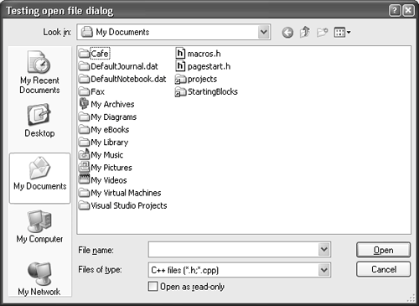

La Figura 8-8 e la Figura 8-9 mostrano la dialog sotto Linux con GTK+ versione 1 e 2, rispettivamente.

Figura 8-8. Una generica wxFileDialog sotto GTK+
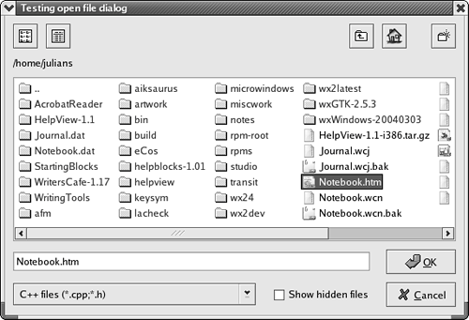

Figura 8-9. La wxFileDialog nativa sotto GTK+2.4 e successivi
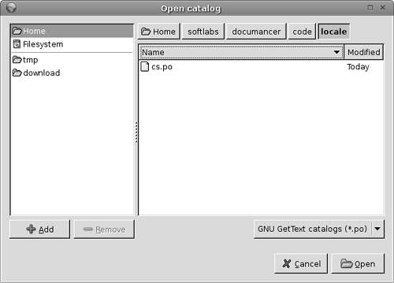

L'aspetto della dialog sotto Mac OS X è quello in Figura 8-10.

Figura 8-10. La wxFileDialog sotto Mac OS X
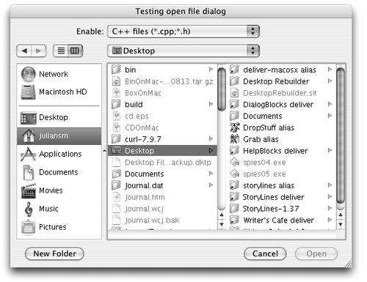

Per creare una wxFileDialog, si passa una finestra genitore, un messaggio da mostrare nell'intestazione della dialog, una directory di default, un nome di file di default, una wildcard, lo stile della dialog, ed una posizione (ignorata su alcune piattaforme). Si chiama ShowModal e si controlla se il valore di ritorno è wxID_OK, che viene restituito se l'utente ha confermato una selezione.
La directory ed il nome del file sono elementi distinti di un path name completo. Se la directory è vuota, viene usata la directory corrente. Se il nome del file è vuoto, non verrà fornito alcun nome di file di default.
La wildcard determina i tipi di file mostrati nel selettore dei file. La wildcard può essere l'indicazione di più tipi di file con una descrizione per ciascun di esse, come

"BMP files (*.bmp)|*.bmp|GIF files (*.gif)|*.gif"

Digitando un nome di file contenete wildcards ("*", "?") nella text box del nome del file e cliccando su OK risulterà che solo questi file coincideranno col pattern che verrà mostrato.

Stili della wxFileDialog
La dialog del file ha tre stili mostrati nella Tabella 8-3.

Tabella 8-3. Stili della wxFileDialog
wxSAVE | Indica una dialog "salva".
wxOPEN | Indica una dialog "apri" (il default).
wxOVERWRITE_PROMPT | Per una dialog "salva", l'utente verrà interrogato se sceglierà un file già esistente.
wxFILE_MUST_EXIST | L'utente è obbligato a selezionare un file esistente.
WxMULTIPLE | L'utente può selezionare più file.

Funzioni della wxFileDialog
Le funzioni della wxFileDialog sono le seguenti.
Getdirectory restituisce la directory di default o la componente directory del file selezionato per una dialog a selezione singola. Si usa SetDirectory per indicare la directory di default.
GetFilename restituisce il nome di default del file (senza la directory) o i nomi dei file selezionati per la dialog a selezione singola. Si usa SetFilename per impostare il nome di default del file.
GetFilenames restituisce un wxArrayString dei nomi dei file di tutte le selezioni in una dialog a selezione multipla. In genere, questi nomi di file non includono la directory, ma sotto Windows, se viene selezionato un qualsiasi shortcut, i nomi dei file inluderanno le directory. Questo perché l'applicazione non può determinare il percorso completo di ogni file referenziato accodando il nome del file alla directory selezionata. Si usa GetPaths se si vuole ottenere un array delle selezioni includendo le rispettive directory.
GetFilterIndex restituisce un indice zero-based del filtro di default e del filtro selezionato. I filtri solitamente appaiono in una lista a drop-down sollo la lista dei files. SetFilterIndex si usa per impostare l'indice di default da visualizzare all'apertura della dialog.
GetMessage restituisce l'intestazione della dialog. Si usa SetMessage per impostare l'intestazione.
GetPath restituisce il percorso completo (directory e nome del file) del file selezionato dall'utente o il percorso di default. Si usa SetPath per impostare il percorso di default. Per una dialog a selezione multipla, si usa GetPaths per ottenere un wxArrayString di tutte le selezioni comprese le directories.
GetWildcard restituisce la specifica della wildcard, mentre SetWildcard la imposta.

Esempio di wxFileDialog
Questo è un esempio d'uso della wxFileDialog per aprire un solo file BMP o GIF:

#include "wx/filedlg.h"

wxString caption = wxT("Choose a file");
wxString wildcard =
wxT("BMP files (*.bmp)|*.bmp|GIF files (*.gif)|*.gif");
wxString defaultDir = wxT("c:\\temp");
wxString defaultFilename = wxEmptyString;

wxFileDialog dialog(parent, caption, defaultDir, defaultFilename,
wildcard, wxOPEN);
if (dialog.ShowModal() == wxID_OK)
{
wxString path = dialog.GetPath();
int filterIndex = dialog.GetFilterIndex();
}

wxDirDialog
wxDirDialog consente all'utente di scegliere una directory locale o in rete (cartella). Opzionalmente, può permettere all'utente di creare una nuova directory se viene passato lo stile wxDD_NEW_ DIR_BUTTON al costruttore.
La Figura 8-11 mostra la wxDirDialog sotto Windows, dove Windows fornisce la dialog. Per GTK+ su Linux viene usata la versione generica di wxDirDialog, mostrata nella Figura 8-12.

Figura 8-11. La wxDirDialog sotto Windows
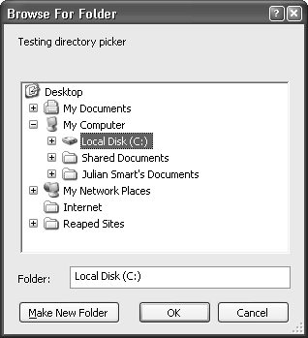

Figura 8-12. wxDirDialog under GTK+
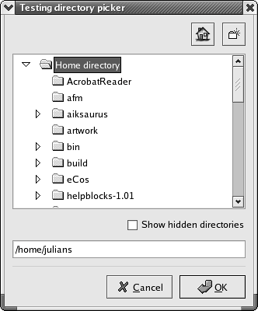

wxDirDialog su Mac OS X (Figura 8-13) assomiglia molto alla dialog dei file.

Figura 8-13. La wxDirDialog sotto Mac OS X
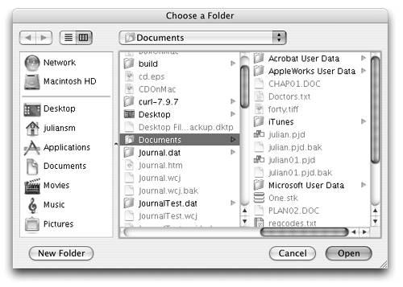

Per creare la dialog della directory, si passa una finestra genitore,un messaggio da mostrare sulla dialog, una directory di default, uno stile di finestra, una posizione, ed una dimensione (queste ultime due potrebbero essere ignorate, a seconda dell'implementazione). Si chiama ShowModal e si controlla che il valore restituito sia wxID_OK, che indica che l'utente ha confermato la selezione di una directory.

Funzioni della wxDirDialog
Di seguito sono vengono descritte le funzioni di questa dialog.
SetPath e GetPath sono funzioni di accesso per la directory di default e di quella definita dall'utente.
SetMessage imposta il messaggio che appare sulla dialog, e GetMessage ne restituisce il valore corrente.

Esempio di wxDirDialog
L'uso di wxDirDialog è semplice, come mostra questo esempio:

#include "wx/dirdlg.h"

wxString defaultPath = wxT("/");

wxDirDialog dialog(parent,
wxT("Testing directory picker"),
defaultPath, wxDD_NEW_DIR_BUTTON);

if (dialog.ShowModal() == wxID_OK)
{
wxString path = dialog.GetPath();
wxMessageBox(path);
}

Le Dialog Choice e Selection
In questa sezione, daremo uno sguardo alle dialogs per consentire all'utente di effettuare scelte e selezionare: wxColourDialog, wxFontDialog, wxSingleChoiceDialog, e wxMultiChoiceDialog.

wxColourDialog
Questa dialog consente all'utente di scegliere tra un insieme o tutta la gamma di colori.
Sotto Windows, viene usato il selettore nativo del colore. Questa dialog contiene tre regioni principali: in alto a sinistra, appare una palette dei 48 colori usati comunemente. Sotto di essa, c'è una palette di 16 colori personalizzati, che possono essere impostati dall'applicazione. Inoltre, l'utente può aggiungere la propria palette di colori espandendo la dialog box e scegliendo un esatto colore dal pannello di selezione sulla destra. La Figura 8-14 mostra il selettore dei colori sotto Windows nella modatità completa di selezione.

Figura 8-14. La wxColourDialog sotto Windows
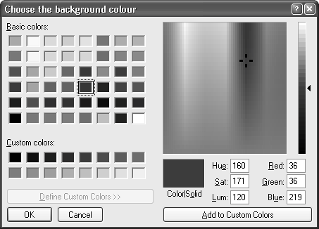

La dialog generica del colore, mostrata in Figura 8-15 sotto GTK+ 1 e X11, mostra le palettes dei 48 colori standard e dei 16 colori personalizzati, con l'area sulla destra contenente i tre sliders per l'utente per selezionare un colore partendo dalle componenti rossa, verde e blu. Questo colore si può aggiungere alla palette dei colori custom, e sostituirà o l'attuale colore custom selezionato o il primo della palette se non ce alcuna selezione. Gli sliders RGB del colore non sono opzionali nel selettore generico del colore. Il selettore generico del colore è disponibile anche sotto Windows ed altre piattaforme; usa il nome wxGenericColourDialog.

Figura 8-15. La generica wxColourDialog sotto X11
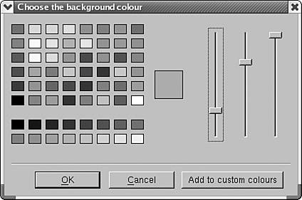

La Figura 8-16 mostra la dialog del colore nativa sotto GTK+.

Figura 8-16. La wxColourDialog sotto GTK+
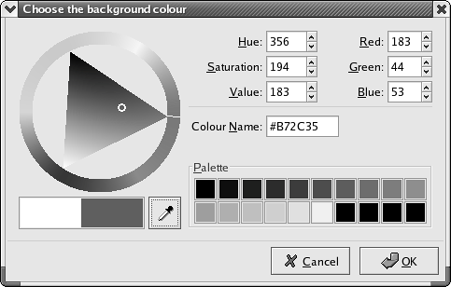

La Figura 8-17 mostra la dialog del colore sotto Mac OS X, che offre un altro modo di selezionare un colore.

Figura 8-17. La wxColourDialog sotto Mac OS X
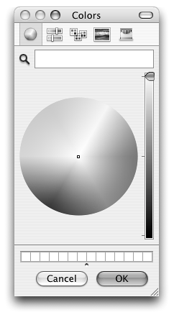

Per usare questa dialog, si crea un oggetto wxColourDialog (allocato dinamicamente o sullo stack) e gli si passa una finestra genitore ed un puntatore ad un oggetto wxColourData. L'informazione in wxColourData verrà copiata nella dialog per impostare dei defaults. Si chiama ShowModal per entrare nel ciclo modale, e quando viene restituito il controllo al proprio codice, si possono recuperare i dati modificati dall'utente chiamando GetColourData.

Funzioni di wxColourData
wxColourData ha le seguenti funzioni.
SetChooseFull indica che la dialog del colore dovrebbe aparire con la selezione completa dei colori; altrimenti appare solo un sottinsieme. Attualmente funziona solo sotto Windows. GetChooseFull recupera il valore di questo booleano.
SetColour imposta il colore di default da mostrare nel selettore dei colori, e GetColour restituisce il colore scelto dall'utente.
SetCustomColour prende in indice zero-based (massimo 15) ed un oggetto wxColour ed umposta uno dei 16 colori custom. Si usa GetCustomColour per recuperare i colori custom, che potrebbero essere stati cambiati dall'utente se questi ne ha aggiunti altri dall'interno del selettore dei colori.

Esempio di wxColourDialog
Questo è un esempio d'uso della wxColourDialog. Il codice imposta vari parametri di un oggetto wxColourData, compresa una scala di grigi per i colori custom. Se l'utente non preme "cancel" la dialog, l'applicazione recupera il colore selezionato e lo usa per impostare il colore di fondo di una finestra.

#include "wx/colordlg.h"

wxColourData data;
data.SetChooseFull(true);
for (int i = 0; i < 16; i++)
{
wxColour color(i*16, i*16, i*16);
data.SetCustomColour(i, color);
}

wxColourDialog dialog(this, &data);
if (dialog.ShowModal() == wxID_OK)
{
wxColourData retData = dialog.GetColourData();
wxColour col = retData.GetColour();
myWindow->SetBackgroundColour(col);
myWindow->Refresh();
}

wxFontDialog
wxFontDialog consente all'utente di scegliere un font e, su quache piattaforma, selezionare il colore del font.
Sotto Windows, viene usata la dialog standard di selezione del font. Questa presenta una dialog box con i controlli per il nome del font, la dimensione in punti, lo stile, weight, sottolineatura, barrato, e colore del testo. Viene mostrato un esempio del font su un'area bianca della dialog box. Si noti che nella traduzione dei font completi dei font Windows nelle convenzioni del font delle wxWidgets, il barrato viene ignorato, ed una famiglia di font (come Swiss o Modern) viene dedotto dall'effettivo nome del font (come Arial o Courier). Sotto GTK+, si usa il selettore standard GTK+ del font, che non consente la selezione del colore.
La Figura 8-18 mostra la dialog del font vista sotto Windows.

Figura 8-18. La wxFontDialog sotto Windows
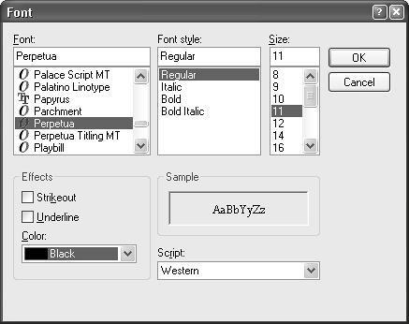

La Figura 8-19 mostra la dialog nativa del font sotto GTK+.

Figura 8-19. La wxFontDialog sotto GTK+
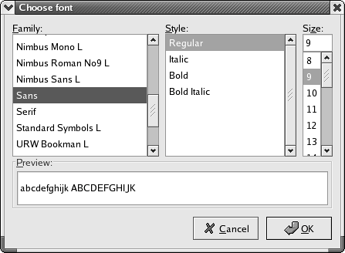

Sulle piattaforme diverse da Windows e GTK+, il selettore del font è più semplice: si veda la Figura 8-20 per vedere come appare la dialog generica su Mac OS X. Ci sono i controlli per la famiglia del font, la dimensione in punti, lo stile, weight, sottolineatura, e colore del testo, ed appare un esempio su uno sfondo bianco. Il selettore generico del font è disponibile su tutte le piattaforme; usa il nome wxGenericFontDialog.

Figura 8-20. Il wxFontDialog generico sotto Mac OS X
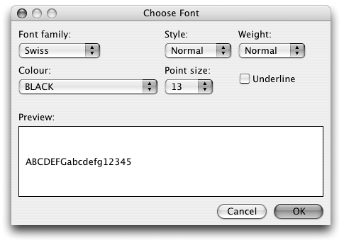

Per usare wxFontDialog, si crea un oggetto dinamicamente o sullo stack e si passa una finestra genitoreed un oggetto wxFontData. Si chiama ShowModal e si controlla che restituisca wxID_OK. Quindi si recupera wxFontData dalla dialog e si chiamano GetChosenFont e GetChosenColour a seconda della necessità.

Funzioni della wxFontData
wxFontData ha le seguenti funzioni.
EnableEffects abilita i controlli per la gestione del colore e la proprietà di sottolineatura sotto Windows oppure sulla dialog generica (nessun effetto su GTK+). GetEnableEffects restituisce il valore booleano corrente per tale impostazione. Si noti che anche se gli effetti sono disabilitati, il colore del font viene preservato.
SetAllowSymbols consente la selezione dei font simboli (solo Windows), e GetAllowSymbols restituisce il booleano corrente per questa impostazione.
SetColour imposta il colore di default del font, e GetColour recupera il colore del font selezionato dall'utente.
SetInitialFont imposta il font di default che verrà selezionato alla prima apertura della dialog. GetChosenFont recupera il wxFont selezionato dall'utente.
SetShowHelp si può chiamare per indicare che si dovrebbe visualizzare il pulsante di help (solo sotto Windows). Si usa GetShowHelp per restituire il valore di questa impostazione.
SetRange si chiama col valore della dimensione massima e minima in punti che l'utente può selezionare; il default (0, 0) indica che si può selezionare qualsiasi dimensione in punti. Questo ha effetto solo su Windows.

Esempio di Selettore del Font
In questo frammento, l'applicazione usa il font ed il colore restituito per disegnare del testo su una finestra.

#include "wx/fontdlg.h"

wxFontData data;
data.SetInitialFont(m_font);
data.SetColour(m_textColor);

wxFontDialog dialog(this, &data);
if (dialog.ShowModal() == wxID_OK)
{
wxFontData retData = dialog.GetFontData();
m_font = retData.GetChosenFont();
m_textColor = retData.GetColour();

// Update the window to reflect the new font and color
myWindow->Refresh();
}

wxSingleChoiceDialog
wxSingleChoiceDialog presenta all'utente un elenco di stringhe e gli consente di selezionarne una. Appare come la dialog in Figura 8-21.

Figura 8-21. La wxSingleChoiceDialog sotto Windows
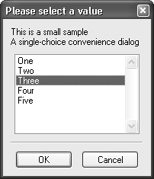

Al costruttore della dialog si passa la finestra genitore, un messaggio da mostrare sulla dialog, l'intestazione della dialog, ed un wxArrayString per le stringhe da mostrare nella lista. Si può passare anche la dimensione di un array ed una array C di stringhe (wxChar**) anziché passare un wxArrayString.
Si può usare SetSelection per impostare la selezione di default prima di mostrare la dialog; dopo aver dismesso la dialog, si richiede la scelta dell'utente con GetSelection (per restituire l'indice) o GetStringSelection (per restituire la stringa).
Al costruttore della dialog si può passare anche un array di char* di dati client; quando la dialog viene dismessa, GetSelectionClientData restituirà il dato client char* corrispondente alla selezione dell'utente.

Esempio di wxSingleChoiceDialog
Questo è del codice per mostrare l'uso di wxSingleChoiceDialog.

#include "wx/choicdlg.h"

const wxArrayString choices;
choices.Add(wxT("One"));
choices.Add(wxT("Two"));
choices.Add(wxT("Three"));
choices.Add(wxT("Four"));
choices.Add(wxT("Five"));

wxSingleChoiceDialog dialog(this,
wxT("This is a small sample\nA single-choice convenience dialog"),
wxT("Please select a value"),
choices);

dialog.SetSelection(2);

if (dialog.ShowModal() == wxID_OK)
wxMessageBox(dialog.GetStringSelection(), wxT("Got string"));

wxMultiChoiceDialog
La wxMultiChoiceDialog è simile a wxSingleChoiceDialog, si presenta all'utente con un elenco di stringhe, ma consente di selezionarne zero o più. Questa dialog è mostrata in Figura 8-22.

Figura 8-22. La wxMultiChoiceDialog sotto Windows
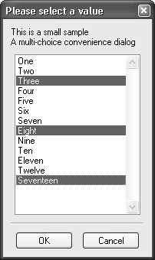

Al costruttore della dialog si passa la finestra genitore, un messaggio da mostrare sulla dialog, l'intestazione della dialog, ed un array di wxArrayString. Come con wxSingleChoiceDialog, si può passare la dimensione di un array ed un array wxChar** anziché l'argomento wxArrayString. Diversamente da wxSingleChoiceDialog, non si possono passare dati client al costruttore.
Per impostare le selezioni di default, si chiama SetSelections passando un wxArrayInt dove ciascun elemento indica un indice nell'arrai di stringhe passato. Le scelte dell'utente si richiedono con GetSelections che restituisce un wxArrayInt di indici indicando le selezioni dell'utente.

Esempio di wxMultiChoiceDialog
Questo è come si usa una wxMultiChoiceDialog.

#include "wx/choicdlg.h"

const wxArrayString choices;
choices.Add(wxT("One"));
choices.Add(wxT("Two"));
choices.Add(wxT("Three"));
choices.Add(wxT("Four"));
choices.Add(wxT("Five"));

wxMultiChoiceDialog dialog(this,
wxT("A multi-choice convenience dialog"),
wxT("Please select several values"),
choices);

if (dialog.ShowModal() == wxID_OK)
{
wxArrayInt selections = dialog.GetSelections();
wxString msg;
msg.Printf(wxT("You selected %u items:\n"),
selections.GetCount());

for ( size_t n = 0; n < selections.GetCount(); n++ )
{
msg += wxString::Format(wxT("\t%d: %d (%s)\n"),
n, selections[n],
choices[selections[n]].c_str());
}

wxMessageBox(msg, wxT("Got selections"));
}

Dialog Entry
Queste dialogs richiedono di immettere delle informazioni. Esse includono wxNumberEntryDialog, wxTextEntryDialog, wxPasswordEntryDialog, e wxFindReplaceDialog.

wxNumberEntryDialog
wxNumberEntryDialog richiede all'utente un intero in un dato range. La dialog mostra un controllo "spin" in modo che il numero possa essere immesso direttamente o cliccando sulle frecce in sue in giù. Questa dialog è implementata dalle wxWidgets, quindi ha le stesse funzionalità su tutte le piattaforme.
Si crea una wxNumberEntryDialog passando una finestra genitore, un messaggio testuale, un testo per il prompt (che precederà il controllo spin), l'intestazione, il valore si default, il valore minimo, quello massimo, e la posizione. Quindi si chiama ShowDialog e, se viene restituito wxID_OK, si preleva il numero con GetValue.
La Figura 8-23 mostra come appare la dialog sotto Windows.

Figura 8-23. La wxNumberEntryDialog sotto Windows
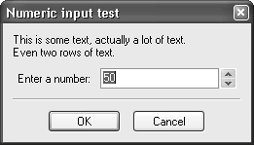

Esempio di wxNumberEntryDialog
La Figura 8-23 è stata creata utilizzando il seguente codice:

#include "wx/numdlg.h"

wxNumberEntryDialog dialog(parent,
wxT("This is some text, actually a lot of text\nEven two rows of text"),
wxT("Enter a number:"), wxT("Numeric input test"), 50, 0, 100);
if (dialog.ShowModal() == wxID_OK)
{
long value = dialog.GetValue();

}

wxTextEntryDialog e wxPasswordEntryDialog
wxTextEnTRyDialog e wxPasswordEntryDialog si presentano all'utente coun un solo controllo di testo a linea singola ed un messaggio. Funzionano in modo odentico eccetto che i caratteri digitati in una wxPasswordEntryDialog vengono mascherati in modo che non si possano leggere. La Figura 8-24 mostra una wxTextEntryDialog sotto Windows.

Figura 8-24. La wxTextEnTRyDialog sotto Windows
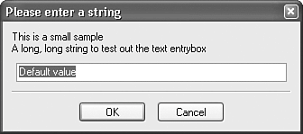

Si passa al costruttore una finestra genitore, un messaggio, un'intestazione, un valore di default, ed uno stile. Lo stile può essere una bit-list di wxOK, wxCANCEL, e wxCENTRE (o wxCENTER), e si possono passare anche gli stili di pass wxTextCtrl come un wxTE_CENTRE (o wxTE_CENTER).
Si può impostare separatamente la stringa di default con SetValue, mentre GetValue restituisce il testo immesso dall'utente.

Esempio di wxTextEntryDialog
La Figura 8-24 è stata creata con questo codice:

#include "wx/textdlg.h"

wxTextEntryDialog dialog(this,
wxT("This is a small sample\n")
wxT("A long, long string to test out the text entrybox"),
wxT("Please enter a string"),
wxT("Default value"),
wxOK | wxCANCEL);

if (dialog.ShowModal() == wxID_OK)
wxMessageBox(dialog.GetValue(), wxT("Got string"));

wxFindReplaceDialog
La wxFindReplaceDialog è una dialog modeless che consente all'utente di cercare e sostituire del testo con qualcos'altro, se si vuole. La reale ricerca deve essere effettuata in una classe derivata o una finestra genitore, che risponda agli eventi generati dai pulsanti della dialog. Diversamente dalla maggior parte delle dialog standard, questa deve avere una finestra genitore. Questa dialog non può essere usata modalmente; essa è sempre, da progetto ed implementazione, modeless.
La dialog "Find and Replace" di Windows è mostrata in Figura 8-25.

Figura 8-25. La wxFindReplaceDialog sotto Windows
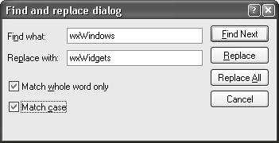

Su altre piattaforme, come GTK+ e Mac OS X, le wxWidgets usano una versione generica della dialog, come mostrato in Figura 8-26.

Figura 8-26. La wxFindReplaceDialog sotto GTK+
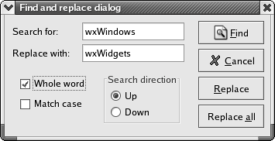

Gestione degli Eventi dalla Dialog
wxFindReplaceDialog spedisce eventi comando quando l'utente clicca sui controlli nella dialog. I gestori di evento prendono un argomento wxFindDialogEvent, e le macro della tabella di eventi prendono l'identificatore della dialog e la funzione di gestione, come elencato in Tabella 8-4.

Tabella 8-4. Gli Eventi della wxFindReplaceDialog
EVT_FIND(id, func) | Gestisce i click sul pulsante Find (Cerca).
EVT_FIND_NEXT(id, func) | Gestisce i click sul pulsante Next (Trova succcessivo).
EVT_FIND_REPLACE(id, func) | Gestisce i click sul pulsante Replace (Sostituisci).
EVT_FIND_REPLACE_ALL(id, func) | Gestisce i click sul pulsante Replace All (Sostituisci tutto).
EVT_FIND_CLOSE(id, func) | Gestisce un evento di chiusura, generato quando l'utente chiude la dialog con Cancel o altri modi.

Funzioni della wxFindDialogEvent
wxFindDialogEvent ha le seguenti sunzioni.
GetFlags restituisce i flags per le selezioni correnti sulla dialog. Il valore è una bit-list di wxFR_DOWN, wxFR_WHOLEWORD, e wxFR_MATCHCASE.
GetFindString restituisce la stringa immessa dall'utente come testo da cercare.
GetreplaceString restituisce la stringa immessa dall'utente come testo si sostituzione.
Getdialog restituisce un puntatore alla wxFindReplaceDialog che ha generato l'evento.

Passaggio dei Dati alla Dialog
Per creare una wxFindReplaceDialog, si passa una finestra genitore, un puntatore ad un oggetto wxFindReplaceData, un'intestazione di dialog, ed uno stile, che è una bit-list dei valori mostrati in Tabella 8-5.

Tabella 8-5. Stili della wxFindReplaceData
wxFR_REPLACEDIALOG | Indica una dialog di ricerca e sostituzione; altrimenti, sarà una dialog di ricerca.
wxFR_NOUPDOWN | Indica che la direzione della ricerca non dovrà essere regolabile.
wxFR_NOMATCHCASE | Indica che non è permessa la ricerca case-sensitive.
wxFR_NOWHOLEWORD | Indica che non è permessa la ricerca a parola intera.

wxFindReplaceData contiene i dati per wxFindReplaceDialog. Viene usata per inizializzare la dialog con i valori di default e conterrà gli ultimi valori della quando verrà chiusa. Viene anche aggiornata ogni volta che si genera un wxFindDialogEvent, così anziché usare i metodi di wxFindDialogEvent, si può anche interrogare direttamente questo oggetto. Si usa la funzione GeTData della dialog per ottenere un puntatore ai dati passati al costruttore della dialog.

Funzioni della wxFindReplaceData
Queste sono le funzioni per impostare ed accedere ai dati nella wxFindReplaceData. Si noti che le funzioni di impostazione si possono chiamare solo prima di mostrare la dialog, e chiamandole non ha effetto in seguito.
GetFindString e SetFindString sono funzioni di accesso alla stringa di ricerca, fornita dall'applicazione o immessa dall'utente.
GetFlags e SetFlags sono funzioni di accesso ai flag dello stato della dialog di ricerca (si faccia riferimento alla Tabella 8-5).
GetreplaceString e SetReplaceString sono funzioni di accesso alla stringa di sostituzione, fornita dall'applicazione o immessa dall'utente.

Esempio di Ricerca e Sostituzione [Find and Replace]
Il frammento di esempio seguente mostra l'uso della wxFindReplaceDialog, impiegando delle ipotetiche funzioni DoFind e DoReplace che effettuano la reale ricerca e sostituzione per l'applicazione. Queste funzioni terrebbero le variabili dipendenti dall'applicazione nella classe della dialog, immagazzinando l'ultima posizione che è stata cercata, in modo che ogni volta che vengono chiamate le funzioni, si possa trovare la successiva coincidenza. Le funzioni cambieranno anche la vista del documento evidenziando le coincidenze.

#include "wx/fdrepdlg.h"

BEGIN_EVENT_TABLE(MyFrame, wxFrame)
EVT_MENU(ID_REPLACE, MyFrame::ShowReplaceDialog)
EVT_FIND(wxID_ANY, MyFrame::OnFind)
EVT_FIND_NEXT(wxID_ANY, MyFrame::OnFind)
EVT_FIND_REPLACE(wxID_ANY, MyFrame::OnReplace)
EVT_FIND_REPLACE_ALL(wxID_ANY, MyFrame::OnReplaceAll)
EVT_FIND_CLOSE(wxID_ANY, MyFrame::OnFindClose)
END_EVENT_TABLE()

void MyFrame::ShowReplaceDialog( wxCommandEvent& event )
{
if ( m_dlgReplace )
{
delete m_dlgReplace;
m_dlgReplace = NULL;
}
else
{
m_dlgReplace = new wxFindReplaceDialog
(
this,
&m_findData,
wxT("Find and replace dialog"),
wxFR_REPLACEDIALOG
);

m_dlgReplace->Show(true);
}
}

void MyFrame::OnFnd(wxFindDialogEvent& event)
{
if (!DoFind(event.GetFindString(), event.GetFlags()))
{
wxMessageBox(wxT("No more matches."));
}
}

void MyFrame::OnReplace(wxFindDialogEvent& event)
{
if (!DoReplace(event.GetFindString(), event.GetReplaceString(),
event.GetFlags(), REPLACE_THIS))
{
wxMessageBox(wxT("No more matches."));
}
}

void MyFrame::OnReplaceAll(wxFindDialogEvent& event)
{
if (DoReplace(event.GetFindString(), event.GetReplaceString(),
event.GetFlags(), REPLACE_ALL))
{
wxMessageBox(wxT("Replacements made."));
}
else
{
wxMessageBox(wxT("No replacements made."));
}

}

void MyFrame::OnFindClose(wxFindDialogEvent& event)
{
m_dlgReplace->Destroy();
m_dlgReplace = NULL;
}

Le Dialog di Stampa
Nelle applicazioni che stampano documenti si usano wxPageSetupDialog e wxPrintDialog. Se si usa il framework di stampa (che include wxPrintout, wxPrinter, ed altre classi), non sarà necessario richiamare esplicitamente queste dialogs nel codice. Per altre informazioni sulla stampa ci si riferisca al Capitolo 5, " Disegnare e Stampare".

wxPageSetupDialog
wxPageSetupDialog contiene i controlli per la dimensione della pagina come A4 e letter, l'orientamento (orizzontale [landscape] o verticale [portrait]), ed i controlli per impostare le dimensioni in millimetri dei margini sinistro, alto, destro e in basso. L'utente può anche impostare le opzioni specifiche della stampante richiamando una ulteriore dialog da questa.
La Figura 8-27 mostra la dialog wxPageSetupDialog sotto Windows.

Figura 8-27. La wxPageSetupDialog sotto Windows
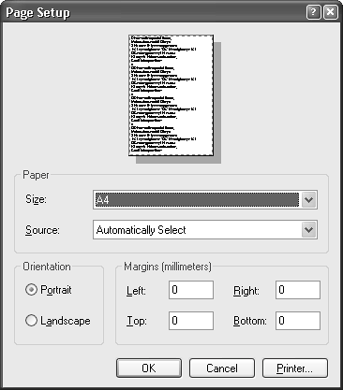

Figura 8-28 shows wxPageSetupDialog using the generic implementation under GTK+. If the GNOME printing libraries are installed, wxWidgets will instead use a native GNOME page setup dialog, as shown in Figura 8-29.

Figura 8-28. wxPageSetupDialog under GTK+ without GNOME printing
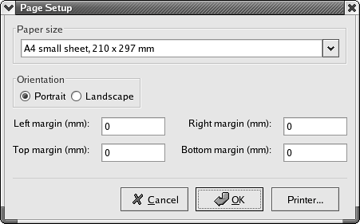

Figura 8-29. wxPageSetupDialog under GTK+ with GNOME printing
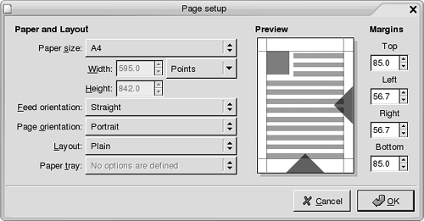

The Mac OS X version of wxPageSetupDialog is shown in Figura 8-30.

Figura 8-30. wxPageSetupDialog under Mac OS X
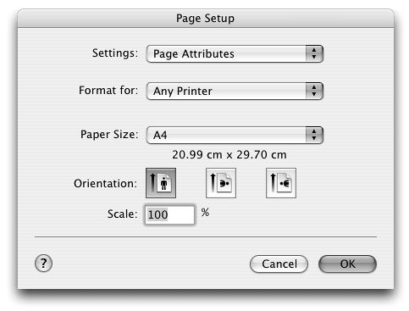

To use this dialog, pass to the constructor a parent window and a pointer to a wxPageSetupDialogData object, which contains settings to pass to and retrieve from the dialog. You can create the dialog on the stack or dynamically. The page setup data will be copied to the dialog's own data; use GetPageSetupData to return a reference to the dialog's data.

wxPageSetupData Functions
wxPageSetupDialogData has the following functions.
Ok returns true if the print data associated with the object is valid. This can return false on Windows if the current printer is not set, per esempio. On all other platforms, it returns true.
SetMarginTopLeft takes a wxPoint object and sets the left and top margins in millimeters. Call GetMarginTopLeft to retrieve this value.
SetMarginBottomRight takes a wxPoint object and sets the bottom and right margins in millimeters. Call GetMarginBottomRight to retrieve this value.
SetPaperId sets the paper identifier to select the current paper size, instead of using SetPaperSize. See the documentation for this function for the symbols that are available. GetPaperId retrieves the paper identifier.
SetPaperSize takes a wxSize object and sets the paper size in millimeters. Use GetPaperSize to retrieve the current paper size.
EnableMargins enables or disables the margin controls (Windows only). Call GetEnableMargins to test the value of this setting.
EnableOrientation enables or disables the orientation control (Windows only). Call GetEnableOrientation to test the value of this setting.
EnablePaper enables or disables the paper size control (Windows only). Call GetEnablePaper to test the value of this setting.
EnablePrinter enables or disables the Printer button, which invokes a print setup dialog. Call GetEnablePrinter to test the value of this setting.

wxPageSetupDialog Example
Here's an example of using wxPageSetupDialog:

#include "wx/printdlg.h"

void MyFrame::OnPageSetup(wxCommandEvent& event)
{
wxPageSetupDialog pageSetupDialog(this, & m_pageSetupData);
if (pageSetupDialog.ShowModal() == wxID_OK)
m_pageSetupData = pageSetupDialog.GetPageSetupData();
}

wxPrintDialog
This class represents the print and print setup standard dialogs. You may obtain a wxPrinterDC device context from a successfully dismissed print dialog.
Figura 8-31 shows wxPrintDialog sotto Windows.

Figura 8-31. wxPrintDialog sotto Windows
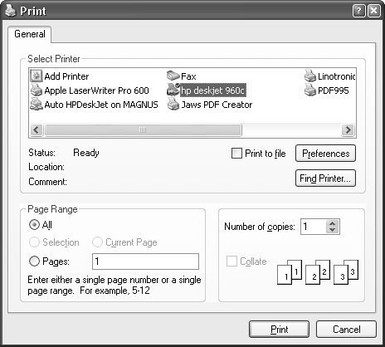

La Figura 8-32 mostra la wxPrintDialog sotto GTK+ senza le librerie di stampa di GNOME, e la Figura 8-33 mostra la dialog quando sono installate le librerie di stampa di GNOME.

Figura 8-32. La wxPrintDialog sotto GTK+ senza la stampa di GNOME
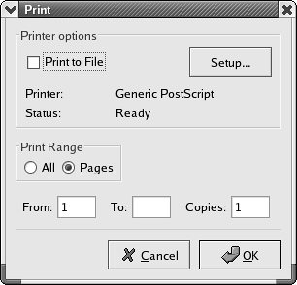

Figura 8-33. Le wxPrintDialog sotto GTK+ con la stampa di GNOME
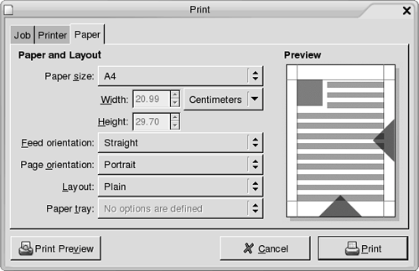

La Figura 8-34 mostra la wxPrintDialog sotto Mac OS X. Coe si può vedere dai pulsanti in basso, Mac OS X da l'ulteriore vantaggio di salvare il documento come file PDF, e si può usare l'anteprima di Mac OS X come alternativa alla finestra di anteprima dell'applicazione.

Figura 8-34. La wxPrintDialog sotto Mac OS X
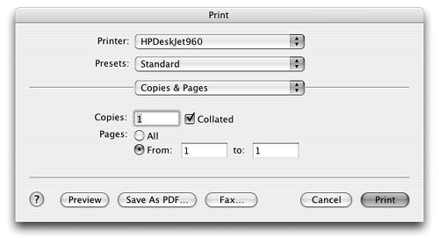

Per usare la wxPrintDialog, la si crea sullo stack o dinamicamente e si passa la finestra genitore ed un puntatore ad un oggetto wxPrintDialogData, il cui contenuto verrà copiato nei dati interni nell' toggetto dialog. Si chiama wxPrintDialogData:: SetSetupDialog con true prima di passare i dati alla dialog se si vuol mostrare la dialog di impostazione della stampa anziché la dialog di stampa. Seguendo le convenzioni della Microsoft, la dialog di impostazione della stampa è stata sostituita dalla wxPageSetupDialog, ma per compatibilità, alcune applicazioni necessitano di usare la dialog di impostazione.
Quando la dialog ritorna con successo, si può recuperare la wxPrintDialogData con la funzione GetPrintDialogData.
Si chiama GetPrintDC sulla dialog per ottenere un device context di stampa in base alle impostazioni scelte dall'utente. Se la funzione restituisce un puntatore non nullo, l'applicazione è responsabile della cancellazione del device context.
Ok restituisce true se i dati di stampa associati alla dialog sono validi. Per esempio può restituire false su Windows se non è impostata la stampante corrente. Su tutte altre piattaforme, restituisce sempre true.

Funzioni della wxPrintDialogData
Queste sono le funzioni utilizzabili con wxPrintDialogData.
EnableHelp abilita o disabilita il pulsante di Help. Si usa GetEnableHelp per ottenere il valore di questa impostazione.
EnablePageNumbers abilita o disabilita i contrrolli del numero di pagina, e GetEnablePageNumbers ottiene il valore di questa impostazione.
EnablePrintToFile abilita o disabilita il check box della Stampa su File. GetEnablePrintToFile ottiene il valore di questa impostazione.
EnableSelection abilita o disabilita il radio button di Selezione che consente all'utente di indicare la selezione corrente come quella da stampare. GetEnableSelection ottiene il valore di questa impostazione.
SetCollate imposta il check box Fascicola a true o false. GetCollate ottiene il valore di questa impostazione.
SetFromPage e SetToPage impostano il range delle pagine da stampare. GetFromPage e GetToPage restituiscono tale range.
SetMinPage e SetMaxPage impostano i numeri di pagina minimo e massimo da stampare. GetMinPage e GetMaxPage restituiscono tali valori.
SetNoCopies imposta il numero di default di copie che verranno stampate. GetNoCopies ottiene il valore di questa impostazione.
SetPrintToFile imposta check box Stampa su File a true o false. GetPrintToFile ottiene il valore di questa impostazione.
SetSelection imposta il button Selezione. GetSelection ottiene il valore di questa impostazione.
SetSetupDialog determina se appare la dialog di impostazione della stampa (true) o la normale dialog di stampa (false). GetSetupDialog ottiene il valore di questa impostazione.
SetPrintData imposta l'oggetto interno wxPrintData. GetPrintData restituisce un riferimento all'oggetto interno wxPrintData.

Esempio di wxPrintDialog
L'esempio seguente mostra la wxPrintDialog utilizzata per restituire un appropriato device context di stampante:

#include "wx/printdlg.h"

void MyFrame::OnPrint(wxCommandEvent& event)
{
wxPrintDialogData dialogData;
dialogData.SetFromPage(0);
dialogData.SetToPage(10);

wxPrintDialog printDialog(this, & m_dialogData);
if (printDialog.ShowModal() == wxID_OK)
{
// After calling GetPrintDC(), the application
// owns the DC
wxDC* dc = printDialog.GetPrintDC();

// Draw on the device context
...

// Destroy it
delete dc;
}
}

Tuttavia, solitamente si deve evitare di richiamare direttamente la dialog di stampa. Si usi, invece, il framework di stampa a più alto livello (si faccia riferimento al Capitolo 5). La dialog di stampa apparirà come effetto collaterale della chiamata a wxPrinter::Print.

Sommario
In questo capitolo, avete imparato le dialog standard utilizzabili per presentare le informazioni e reperire le scelte dell'utente con pochissimo codice. Per altri esempi s'uso di dialog standard, si veda samples/dialogs nella distribuzione delle wxWidgets. In seguito, mostreremo come scriversi le proprie dialog.

